Witam serdecznie

Podaje propozycje pracy w dniach 20.04.2020- 24.04.2020.

Tematyka kompleksowa:

*Dbamy o naszą planetę* 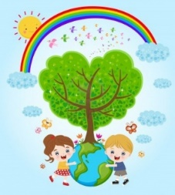

Wprowadzenie litery Z, z spółgłoska (niebieska)

Prezentujemy literkę Z w wyrazie- zegar

Dzielimy na sylaby , głoski, określamy miejsce głoski , przeliczamy głoski , możemy zapisać model głoskowy wyrazu zegar (niebieskie spółgłoski, czerwone samogłoski). Zwracamy uwagę na kierunek pisania litery.

**Praca w książkach :**

**Plac zabaw Karty cz 4** str. 1 – 5str.

**Plac zabaw Kropki, kreski i litery** str. 24 -dwustronnie literka Z, z oraz karta -*narysuj zebry po śladzie*

**Plac zabaw Księga Zabaw z literami** .str. 64, 65 ilustracja oraz czytanie tekstu.

Dodatkowo proszę o przeczytanie tekstów na str. 25,27, 29

- **zeszyty w linię**- literka Z, z - proszę napisać w liniaturze , dużą i małą

- **zeszyt w kratkę** –wykonanie zadań związanych z cyfrą 15.

- **karty pracy** (ksero) literka Z, z oraz cyfra 15 (karty pracy nr 4 na stronie ZSP Sidzina )

Temat. Dbamy o naszą planetę

*„Ziemia była zawsze naszym domem, kiedyś ludzie bardzo ją kochali, troszczyli się o nią i opiekowali. Nazywali ją Matką i nadali jej piękne imię Gaja. Później ludzie zapomnieli o tym, zaczęli ją niszczyć, siłą wydzierać jej bogactwa i tajemnice. Dlatego Ziemia dziś bardzo choruje i potrzebuje naszej pomocy”.*

Wiersz ,,Łąka” Małgorzata Strzałkowska

Jak tu pięknie dookoła!

Strumyk szemrze, kwitną zioła,

skaczą żabki, buczą bączki

– jak nie lubić takiej łączki?

Pośród kwiatków sobie łażą

Ala, Ola, Staś i Kazio.

Nagle patrzą – jakiś dołek,

a w tym dołku jest tobołek.

Staś tobołek wyjął z dołka, po czym zajrzał do tobołka… a tam…

– Patrzcie! Stos papierków,

trzy butelki, pięć cukierków,

jedna guma…

– Już wyżuta…

– Dwie gazety i pół buta,

dwie torebki, cztery puszki…

– I zużyte trzy pieluszki!

– Ktoś na łące biwakował

i te śmieci tu wpakował.

– Cichcem, milczkiem, po kryjomu…

– Zamiast zabrać je do domu.

– Wiecie, jak tak dalej będzie,

jak będziemy śmiecić wszędzie,

to się Ziemia zdenerwuje,

tak że każdy pożałuje!

– Będzie miała dość brudasów, bo jest miła, lecz do czasu!

– Zagra wszystkim nam na nosie

i przepadnie gdzieś w kosmosie,

a my zostaniemy sami, płynąc luzem pod gwiazdami…

– A więc póki krąży w kółko,

niech się brudas puknie w czółko!!!

Jak naśmiecisz, to posprzątaj.

A jak nie – to marsz do kąta.

Prowadzimy rozmowę na temat wiersza:

Jakie miejsce dzieci wybrały na wycieczkę?

Jak mogły się czuć, gdy spacerowały po czystej, pięknej łące?

Co znalazły na łące?

Jak się wtedy poczuły?

Jak wy czulibyście się w takim zaśmieconym miejscu?

Jak myślicie, dlaczego ktoś zostawił śmieci na łące?

Czy przypominacie sobie, jaką radę ma autorka wiersza dla tych, którzy naśmiecili?

Jakie rozwiązanie proponuje autorka tym osobom, które nie chcą po sobie posprzątać?

Czy jest to prawdziwa i skuteczna rada, czy raczej żart?

Jak się zachować, gdy ktoś przy nas zaśmieca otoczenie?

Akcja – segregacja” –

Prowadzimy z dziećmi rozmowę na temat tego, w jaki sposób segregują śmieci w swoich domach. Wyjaśniamy w jaki sposób należy segregować śmieci.

niebieski z napisem PAPIER,

zielony z napisem SZKŁO,

żółty z napisem METAL I PLASTIK,

brązowy z napisem KOMPOST

Pokoloruj obrazek, użyj odpowiednich kolorów na koszach , pod każdym koszem policz śmieci i napisz cyfrę.

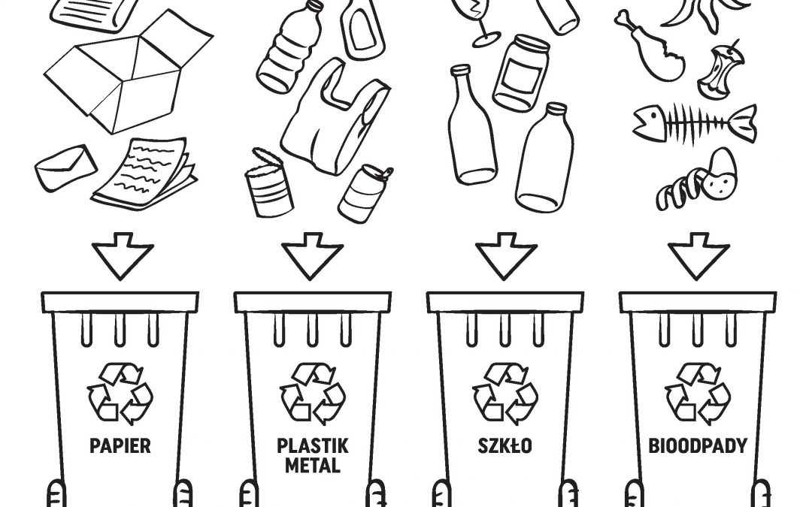

Wpisz nazwy przedmiotów zgodnie z kierunkiem strzałki.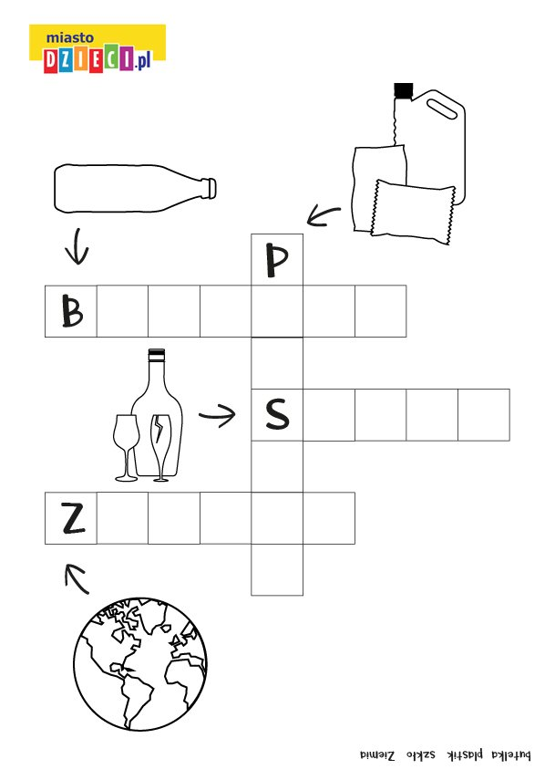

Hello Song | Hello Hello How Are You

https://www.youtube.com/watch?v=x23rTDl4AMs

Hello, Hello, how are you?  
Hello, Hello, how are you?  
Hello,  
Hello,  
How are you?  
How are you

I am fine; I am great  
I am fine;  
I am just great  
I am fine; I am great  
I'm very well today!  
Great!

Hello, Hello, how are you?  
Hello, Hello, how are you?  
Hello, Hello, How are you?  
How are you today?

I am hungry; I am tired  
I am hungry; I am tired  
I am hungry; I am tired  
I'm…

Zabawa Tak/ Nie

Posłuchajcie zdań, odpowiedzcie *tak* lub *nie*

Czyste powietrze jest potrzebne nie tylko ludziom, lecz także zwierzętom.

Rower nie produkuje spalin.

Torebki foliowe szybko się rozkładają i nie szkodzą przyrodzie.

Woda w oceanie może być brudna – to nikomu nie szkodzi.

Autobus jest bardziej ekologicznym środkiem transportu niż samochód, którym jedzie tylko jedna osoba.

Filtry na kominach nie pomagają w oczyszczaniu dymu, który z nich leci.

Wylewanie ścieków z fabryk do rzeki szkodzi rybom.

Ludzie mogą się zatruć, jedząc ryby pływające w ściekach.

Czy segregacja śmieci jest potrzebna ?

Czy recykling to segregacji ciuchów?

Czy drzewa pomagają w oczyszczaniu powietrza?

„Co to jest?” – zagadka słowna: Co to jest, moi drodzy?  
Wirują wokół słońca -  
I krążą tak bez końca! (planety)  
  
-Jak nazywa się droga, po której krążą planety? (droga mleczna)   
-Wokół czego krążą? (wokół Słońca)   
  
-Jakie znacie nazwy planet? (dzieci wymieniają nazwy które znają )   
-Jak nazywa się planeta, na której my mieszkamy?

„Globus modelem Ziemi” –  
-Kto wie, czym jest globus?  
-Czego jest na Ziemi najwięcej? (wody)  
-Co jest na drugim miejscu? (lądy)  
-Co znajduje się na lądach? (różne środowiska)  
Proszę dotknąć globusa, zamknąć oczy i wyobrazić sobie, że wszystkie wody na Ziemi są tak bardzo zanieczyszczone, że mają kolor czarny, są smętne, szare, bure i brzydko pachną, natomiast na lądach jest tyle śmieci, że w ogóle nie widać pięknych pól i lasów, ślicznych ogrodów i parków, widać tylko wysypiska śmieci, całe ich góry, a nad tymi wysypiskami unosi się brudne i ciężkie powietrze. Powietrze jest tak brudne, że prawie nic nie widać. Ziemia jest chora.  
  
 „Chora planeta” – zabaw dramowa,

-Jak myślicie, co mogła czuć Ziemia będąc zaśmieconą i zadymioną planetą?  
-Co mogło jej dolegać?   
-Pokażcie , jak się ona czuła  
-Co było powodem tego, że Ziemia czuła się źle?  
-Czy kochacie swoją planetę?

Ekologiczna zabawa ruchowa: „Uwolnij się ze śmiecia” – dziecko ze swej dłoni tworzy głowę ptaka tak, aby palce stanowiły dziób, dłoń – głowę, a przedramię – szyję. Ptak szukając w wodzie jedzenia zaplątał się w sieci, a brudna woda z ropą i olejem nie pozwala mu wyjść z pułapki. Dzieci zakładają frotki na nadgarstki i bez pomocy drugiej ręki, zębów i nie pocierając o nic ręką próbują się wydostać z pułapki.

WNIOSKI: Zwierzętom i rybom musi pomóc człowiek!

**Proszę powiedz ,,Co możesz zrobioć by ratować przyrodę”.**

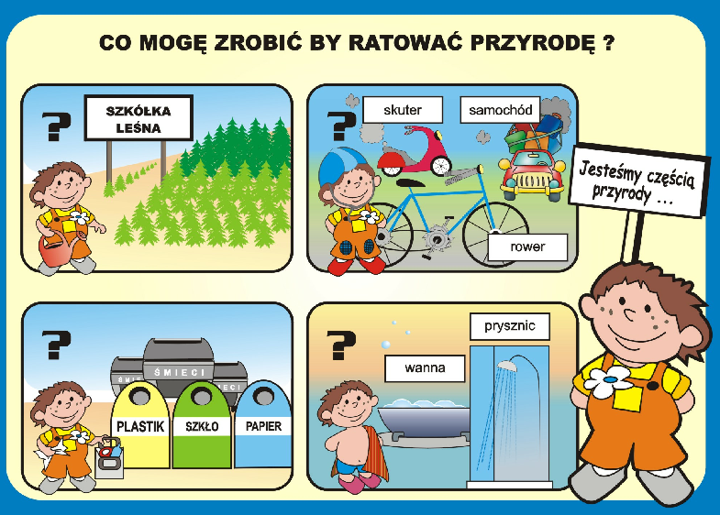

**Spróbuj przeczytać list obrazkowo- wyrazowy skierowany do WAS.**

Szanuj zieleń, szanuj  ,szanuj  i każdy .

Bo z zielenią żyć weselej- wie to każdy nawet mały

. Ekologia to rzecz nowa od niedawna jest wśród nas.

Razem z  i  tak śpiewamy już od lat.

Nie zostawiam w   - bo dobry jest ze mnie duszek.

Dla  mam  , dla  . A dla słoik

 dam. Zwierzętom trzeba pomagać – to ja EKOLUDEK mówię

wam.

**Karta pracy**

 mocno grzeje, zakwitły pierwsze . Ze snu zimowego

obudziły się  , przyleciały .

Zazieleniła się  i  . A na zielonej łące bawią się

wesoło 2   .

Proszę narysuj obrazek do przeczytanego tekstu.

 Zabawy badawcze:  
A) Doświadczenie 1:  
Przygotowujemy lampę naftową i wilgotny gazik. Zapalamy lampę bez klosza – dzieci obserwują wydobywający się dym i opary. Zakładamy klosz,  
a na jego górny otwór zakładamy gazik. Dzieci obserwują, co dzieje się z wydobywającym się dymem, dokładnie oglądają co pozostało na gaziku.  
WNIOSEK: Jeżeli na dymiący komin nałożymy odpowiedni filtr to do środowiska trafi mniej substancji szkodliwych.

B) Doświadczenie 2:  
Przygotowujemy trzy szklanki z wodą ( z kałuży, z kranu i z detergentem). Płyny posłużą do dalszej obserwacji – trzy kwiatki wkładamy do szklanek  
i obserwujemy do końca dnia, co dzieje się z kwiatkami.

C) Doświadczenie 3:  
W szklanej misce znajduje się woda, po niej pływają statki – imitacja morza. Poprzez opowieść nauczycielka uzupełnia: W pewnym momencie nieuważni marynarze prowadzący statek nie zauważyli skał i uderzyli w nie. Z uszkodzonego statku zaczęła wypływać ropa, czarna tłusta plama pokrywa powierzchnię wody ( nauczycielka wlewa brudny olej, piórka, futerka, piasek i inne nieczystości) . Dzieci obserwują, co dzieje się, wyobrażają sobie  
i analizują podobną sytuację na prawdziwym morzu, ze zwierzętami  
i rybami.

Rebusy ekologiczne. Rozwiąż rebusy i spróbuj zapisać ich rozwiązanie.

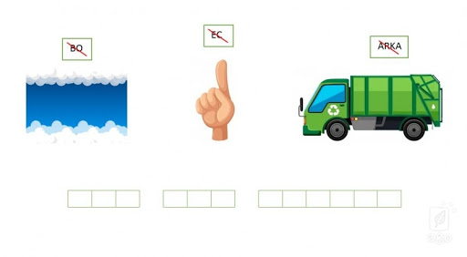

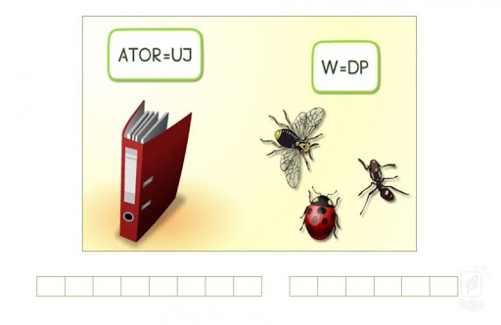

**Piosenka Świat w naszych rękach**

**https://www.youtube.com/watch?v=pRNtFXew_VE**

**Tekst piosenki:**

Ci co lubią segregację  
Otóż oni mają rację  
Gdy w osobne pojemniki  
Lecą papier, szkło, plastiki  
  
Cały świat jest w naszych rękach  
Właśnie o tym ta piosenka  
Możesz dbać o cały świat  
Chociaż masz niewiele lat  
  
Cały świat jest w naszych rękach  
Właśnie o tym ta piosenka  
Możesz dbać o cały świat  
Chociaż masz niewiele lat  
  
A recykling trudne słowo  
Chodzi o to by na nowo  
Z naszych śmieci zrobić coś  
Papier, plastik albo szkło  
  
Cały świat jest w naszych rękach  
Właśnie o tym ta piosenka  
Możesz dbać o cały świat  
Chociaż masz niewiele lat  
  
Cały świat jest w naszych rękach  
Właśnie o tym ta piosenka  
Możesz dbać o cały świat  
Chociaż masz niewiele lat  
  
Więc dorośli oraz dzieci  
Posłuchajcie  
Sprawą śmieci trzeba zająć się dziś  
Żeby jutro dobrze żyć  
  
Cały świat jest w naszych rękach  
Właśnie o tym ta piosenka  
Możesz dbać o cały świat  
Chociaż masz niewiele lat  
  
Cały świat jest w naszych rękach  
Właśnie o tym ta piosenka  
Możesz dbać o cały świat  
Chociaż masz niewiele lat  
  
Cały świat jest w naszych rękach  
Właśnie o tym ta piosenka  
Możesz dbać o cały świat  
Chociaż masz niewiele lat

|  |
| --- |
|  |

Piosenka język angielski <https://supersimple.com/song/i-love-the-mountains/>

I love the mountains. Uwiebiam góry   
I love the rolling hills. Uwielbiam wzgórza   
I love the flowers. Uwielbiam kwiaty   
I love the daffodils. Uwielbiam żonkile   
I love the fireside. Uwielbiam ogniska  
When the lights are low… gdy lekko się palą (kiedy światła są nisko)

Boom dee ah da. Boom dee ah da.   
Boom dee ah da. Boom dee ah da.

I love the mountains.  
I love the rolling hills.  
I love the flowers.  
I love the daffodils.  
I love the fireside.  
When the lights are low…

Boom dee ah da. Boom dee ah da.  
Boom dee ah da. Boom dee ah da.  
Boom dee ah da. Boom dee ah da.  
Boom dee ah da. Boom dee ah da.

I love the mountains.  
I love the rolling hills.  
I love the flowers.  
I love the daffodils.  
I love the fireside.  
When the lights are low…

Boom dee ah da. Boom dee ah da.  
Boom dee ah da. Boom dee ah da.  
Boom dee ah da. Boom dee ah da.  
Boom dee ah da. Boom dee ah da.

I love the mountains.  
I love the rolling hills.  
I love the flowers.  
I love the daffodils.  
I love the fireside.  
When the lights are low…

Boom dee ah da. Boom dee ah da.  
Boom dee ah da. Boom dee ah da.  
Boom dee ah da. Boom dee ah da.  
Boom dee ah da. Boom dee ah da.  
Boom dee ah da. Boom dee ah da.  
Boom dee ah da. Boom dee ah da. Mmmmm…

|  |
| --- |
|  |

**Test małego ekologa**

Jak nazywa się ptak, który leczy drzewa? /dzięcioł/  
Wymień jeden zimowy miesiąc. /np. luty/  
  
Udziel prawidłowej odpowiedzi: Jeżeli zobaczysz w lesie porzuconą butelkę, co robisz?  
a/ idziesz spokojnie dalej  
b/ przenosisz ją w inne miejsce  
c/ wyrzucasz ją do kosza  
  
  
Jak nazywa się ptak o długich czerwonych nogach, czerwonym dziobie, lubiący Jeść żaby? /bocian/  
  
Wymień jeden wiosenny miesiąc. /np. maj/  
  
Udziel poprawnej odpowiedzi: Podczas grzybobrania z rodzicami, znajdujesz dorodny okaz muchomora, co robisz?  
a/ oglądasz go z daleka  
b/ bierzesz go do ręki i wrzucasz do koszyka  
c/ niszczysz go przez nadepnięcie  
  
  
Jak nazywa się ptak, który podrzuca innym ptakom do wysiadywania jajka i woła: kuku? /kukułka/  
  
Wymień jeden letni miesiąc /np. lipiec/  
  
Udziel poprawnej odpowiedzi: Gdy zobaczysz w lesie ogień, co robisz?  
a/ uciekasz z miejsca zdarzenia  
b/ powiadamiasz osobę dorosłą lub dzwonisz do straży pożarnej  
c/ nie robisz nic.  
  
  
Wymień 3 wiosenne kwiaty. /np. przebiśnieg, krokus, pierwiosnek/.  
  
Wymień jeden miesiąc jesienny. /np. październik/  
  
Udziel poprawnej odpowiedzi: Podczas wiosennego spaceru zauważasz pierwsze wiosenne kwiaty, co robisz?  
a/ zrywasz je niosąc bukiecik do domu  
b/ przyglądasz się kwiatkom wiedząc, że nie wolno ich zrywać  
c/ bawisz się wesoło nie zwracając uwagi na to, że podczas zabawy możesz podeptać kwiaty.

Działania matematyczne.

5 + 5=

3 +…= 7

7 + 3 =

… + 6= 8

6 + 6 =

10 -…= 4

9 + 3 =

4 + 5 =

6 + 5 =

11- 1=

13 – 3=

12+ 0=

9 – 6=

7 + 7 =

Napisz cyfrę 15 po śladzie i w liniaturze dużej i małej, weź w kółko 15 stópek, napisz wyniki działań.

